江苏省运河中学2008-2009学年第一学期高一第二次月考 地理(必修)
注意事项：
本试卷共包含第Ⅰ卷(选择题、判断题)和第Ⅱ卷(综合题)两部分。本次考试时间为75分钟，满分100分。考试结束后，请将答题卡和第Ⅱ卷交给监考老师。
第Ⅰ卷(选择题、判断题共70分)
一、单项选择题：在下列各小题的四个选项中，只有一个选项最符合题目的要求。请在答题卡上将所选答案的字母代号涂黑(30小题，每小题2分，共60分)。
根据以下材料回答第1小题
材料： 新华网2007年9月22日电：经中国国务院、中央军委批准，我国的第四座航天发射中心将“落户”海南。我国已建成使用的三座航天发射中心是：酒泉、西昌、太原。航天发射中心的选址，要考虑水源、气候、气象、交通、地球自转等因素。
1．在海南建设发射场的优势有
①．可利用纬度低的优势，提高地球同步轨道卫星运载能力，延长卫星使用寿命，效费比高
②．有利于优化中国航天发射场布局，提高中国航天发射综合能力，促进国际合作和扩大对外航天发射服务
③．推动当地基础设施建设，带动旅游等区域产业发展
④．海南文昌的新发射场毗邻大海，不仅具有良好的海上运输条件，而且火箭航区和残骸落区安全性好。
⑤．海南地势平坦，天气条件好，利于发射与观测
A．①②③④⑤ B．①②③④ C．①②⑤ D．①③④⑤
漠河（约120°E，53°N）冬至日昼长约为6小时。据此回答2～4题。
2．漠河冬至日日出时刻约为
A．漠河地方时6时 B．北京时间9时左右
C．北京时间18时 D．漠河地方时15时
3．漠河夏至日的昼长约为
A．18小时 B．15小时 C．12小时 D．9小时
4．漠河正午日影最短的节气是
A．冬至 B．夏至 C．春分 D．秋分
5．地球表面有适于生命过程发生和发展的温度条件，其最主要的原因是
A．地球的质量、体积适中 B．地球自转、公转的周期适中
C．日地距离适中 D．地球卫星数量适中
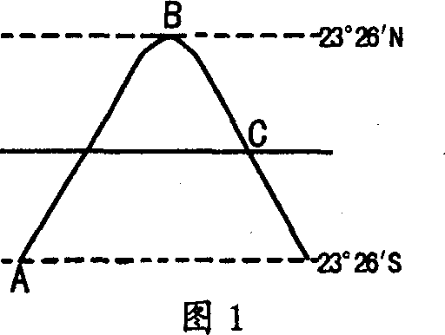
6．右图为“太阳直射点的移动轨迹示意图”，正确的说法是
A．地球自转是造成太阳直射点移动的主要原因
B．太阳直射点从A运行到B的时间是一年
C．太阳直射点从B运行到C的速度逐渐变慢
D．太阳直射点回归运动是四季更替的重要原因之一

7．下列各图中正确表示12月22日日照情况的是（ ）
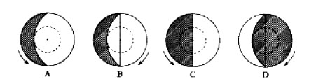

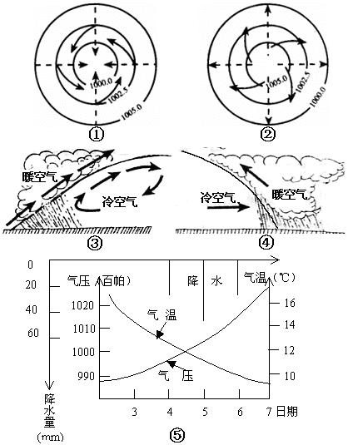
下面①、②、③、④四幅图是影响我国天气的主要天气系统示意图，图⑤为江苏省南部某地五月五日前后几天的天气变化资料统计图。据此回答8～9题。
8．给我国北方地区带来“秋高气爽”、 “冬雪飘飘”，夏秋季节常给我国南部沿海地区带来狂风暴雨天气的天气系统分别是
A．①②③ B．②③④ C．②④① D．③②①
9．造成如图⑤所示天气变化的天气系统是
A．① B．② C．③ D．④

读右图，回答10－11题
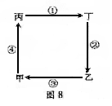
10．若右图代表“三圈环流”中的低纬环流圈（甲、乙为地面），则下列叙述正确的是（ ）
A．③代表信风带 B．甲处为副热带高气压
C．甲处为少雨地带
D．乙处为热力原因形成的低气压带
11．若右图为岩石圈物质循环示意图，甲为岩浆，乙为变质岩，则（ ）
A．③代表重熔再生作用 B．丁代表岩浆岩
C．丙代表沉积岩 D．④代表变质作用
12．下列气候的形成与气压带风带移动有关的是( )
A. 热带雨林气候 B. 温带海洋性气候
C. 温带季风气候 D. 地中海气候
13．下列地貌以内力作用为主形成的是
A．冰川U谷 B．断块山 C．河口三角洲 D．风蚀蘑菇
14．下图中能正确表示北半球信风带的是
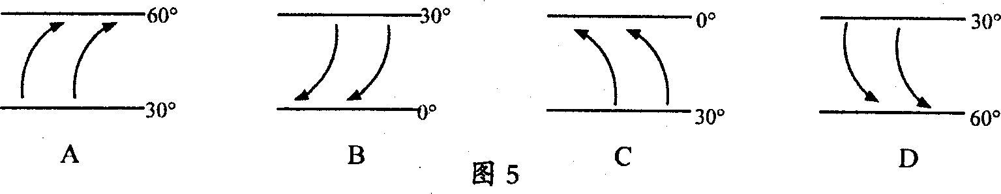
15．关于洋流对地理环境影响的叙述，正确的是
A．渔场只分布在寒暖流交汇处
B．洋流会使海洋污染程度不断加剧
C．洋流总使沿海地区气候变得更加湿润
D．顺流航行，节省时间和燃料
16．邳州市的气候类型属于下图中的哪一幅
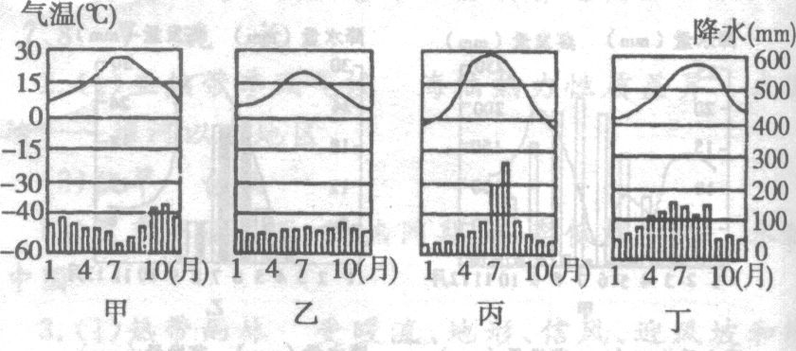
A．甲 B．乙 C．丙 D．丁
17．在下图中河岸两侧兴建房屋随着河流的不断发育，房屋地基有可能被掏空的是
A．甲乙 B．甲戊 C．乙丙丁 D．丙丁戊
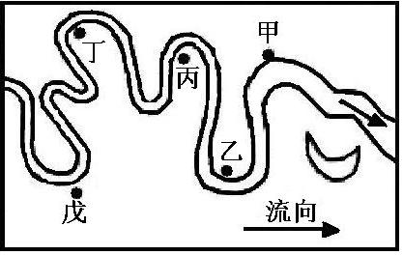

18.下列哪一个渔场的形成原因与其它三个不同
A、秘鲁渔场 B、北海道渔场
C、纽芬兰渔场 D、北海渔场
19.下列四幅图中，表示位于北半球暖流的是
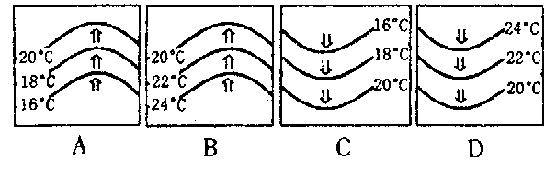
A．图A B．图B C．图C D．图D

古诗云：人间四月芳菲尽，山寺桃花始盛开。据此完成20—21题
20．从地理学角度看，它描述的是
A．从赤道到两极的地域分异
B．从沿海到内陆的地域分异
C．垂直地域分异
D．从平原到高原的地域分异
21．陆地环境水平地域分异，产生的主要原因是( )
A．土壤不同 B．纬度和海陆位置不同
C．地形不同 D.气压不同
22．下图为一幅以雨水补给为主的河流径流变化图，这条河流最可能会出现在( )

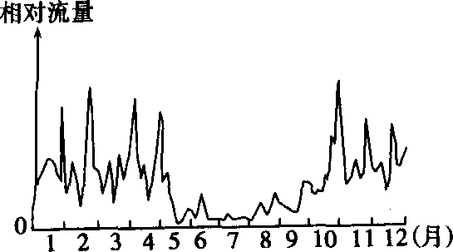

A、北半球温带大陆东岸 B、赤道附近
C、南纬30°—40°大陆西岸 D、北纬30°—40°大陆西岸
23.下图中正确反映河流枯水期水体互补关系的是( )
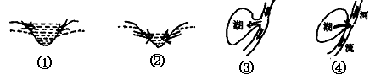
A．①③ B．②③ C．②④ D．①④

读下面四幅山地垂直带谱图，完成24～26题。
24．图中最有可能位于北半球的有 ( )
A．①③ B．②③ C．③④ D．①④
25．山地同一自然带的分布高度两坡明显不一致，其形成的主导因素是
A．海拔高度 B．水分状况
C．热量差异 D．土壤差异
26.下列说法正确的是( )
A．① 山所处纬度最高 B．②山的南坡可能为迎风坡
C．③ 山可能在南京附近 D．④山可能在南极洲
27．下列关于水循环意义的叙述中，不正确的是
A．使陆地上的淡水资源不断得到更新
B．在地表各圈层间进行能量转移和物质迁移
C．使地球上的水量维持动态平衡
D．使地球上水体的构成比例发生显著变化
读图，完成28～29题。
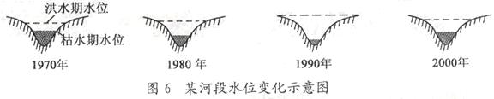

28．该河段水位季节变化最大的年份是
A．1970年 B．1980年 C．1990年 D．2000年
29．2000年较1990年水位变化减小，其原因最有可能是流域内
A．年降水量增大 B．上游围湖造田 C．植被覆盖增加 D．水土流失加剧
30．下图表示某河口地区的海陆变迁状况，由甲演变到乙的原因可能是
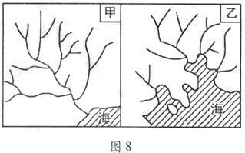

①河流侵蚀 ②地壳下降 ③泥沙沉积
④海平面上升 ⑤地壳上升
A．①⑤ B．③⑤ C．①③ D．②④

二、判断题：如果你认为正确，请在答题卡上将相应题号的‘‘A”涂黑；如果你认为错误，则将“B”涂黑。 (10小题，每小题1分，共10分。)
31．地球绕日公转的速度随着日地距离的变化而变化。
32. 从沿海向内陆的地域分异规律在低纬度大陆地区分布明显。
33．石油、天然气多储存于背斜构造中，地下水多储存于向斜盆地中。
34．近地面大气主要的直接热源是太阳辐射。
35.人类活动目前对水循环的环节影响最大的是地表径流。
36.陆地自然带的分布有明显的规律性，各自然带之间具有明显的界线。
37.由于各地所处的经度位置、海陆位置不同，加上地形等自然要素的影响，形成了各地自然景观上的差异。
38. 大气运动是形成洋流的主要动力。
39.以雨水补给为主的河流，流量季节变化都很大。
40.地球上水体储量最大的是冰川水。

第Ⅱ卷(综合题共30分)
班级______________________姓名____________________________考号___________________________
三、综合题：本大题共4小题。满分30分。
41．下图是某房地产公司在南京市（约32°N）开发的一梯两户式多层商品房平面示意图，分析回答下列问题。（8分）
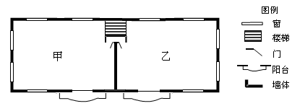

（1）若在该楼的南面再建一幢新楼，并要求新楼全年正午时不能遮挡原楼底层的阳光，那么设计者在规划两楼间距时，一要考虑南京市一年中正午太阳高度最 值，该值大约出现在 ______ （填日期）前后，二要考虑 _______ （填原楼或新楼）的高度。
（2）当正午阳光照进楼内面积最小时，南京市盛行 _______ 风（填东南风或西北风）。
42．读下图，结合有关知识回答：（6分）
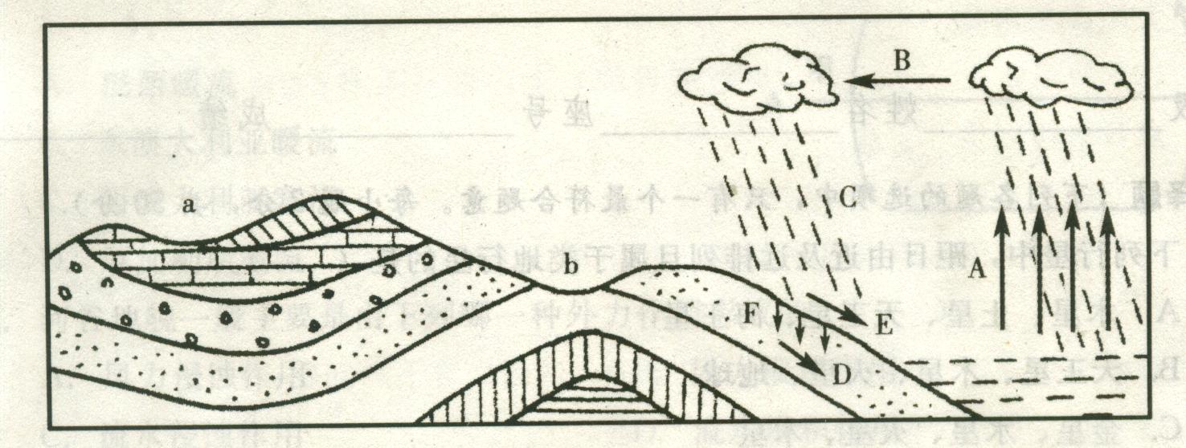
（１）图中Ｂ箭头表示水循环的 环节，Ｄ表示 环节。
（２）图中字母Ａ、Ｂ、Ｃ、Ｄ、Ｅ等环节组成的水循环叫 。
（３）图中所示的地质构造为 （褶皱或断层），ａ为 ，
ｂ为 。

43．读图16，完成下列各题。（8分）
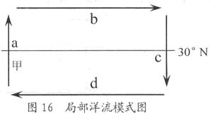

（1）图示a、b、c、d洋流构成了 （中低纬或中高纬）海区的大洋环流。
（2）a、c洋流中，属于暖流的是 ；c洋流对沿岸气候具有 作用。
（3）若某油轮在甲处海域发生原油泄漏事故，原油可能随洋流向 （方向）扩散。
44．读自然景观地域分异示意图，回答下列问题。（8分）
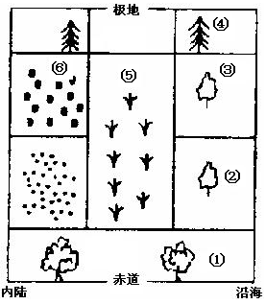
（1）自然景观①→②→③→④的变化是以 _____ 为基础产生的，这种地域分异被称为 __________________________________________ 。
（2）喜马拉雅山南坡复杂的景观变化规律近似于 __________（A：①→②→③→④ Ｂ：③→⑤→⑥）的变化。（填A或B）
（3）③为温带落叶阔叶林，而同纬度的⑥为温带荒漠带，这种差异产生的原因是 ______________________________________________________ 。

高一地理月考试题参考答案及评分标准
一、选择题：每题2分，共60分
题号 | l | 2 | 3 | 4 | 5 | 6 | 7 | 8 | 9 | 10
答案 | B | B | A | A | C | D | B | C | D | A
题号 | 11 | l2 | 13 | l4 | 15 | 16 | l7 | 18 | 19 | 20
答案 | A | D | B | B | D | C | B | A | B | C
题号 | 2l | 22 | 23 | 24 | 25 | 26 | 27 | 28 | 29 | 30
答案 | B | D | C | A | C | B | D | C | C | D

二、判断题：每题1分，共10分。
题号 | 3l | 32 | 33 | 34 | 35 | 36 | 37 | 38 | 39 | 40
答案 | A | B | A | B | A | B | B | A | B | B

三、综合题：本大题共4题，满分30分。
41．（8分，每空2分）
（1）低（小） 12月22日 新楼 （2） 东南风
42．（6分，每空1分）
（1）水汽输送 地下径流 （2）海陆间水循环
（3）褶皱 向斜 背斜
43．（8分，每空2分）
（1）中低纬 （2）A 降温减湿 （3）北
44．（8分，每空2分）
（1）热量 从赤道到两极的地域分异 （2）A
（3）由沿海向内陆降水逐渐减少

